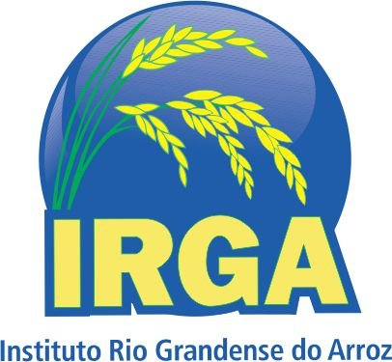


ESTADO DO RIO GRANDE DO SUL
SECRETARIA ESTADUAL DA AGRICULTURA, PECUÁRIA, PRODUÇÃO SUSTENTÁVEL E IRRIGAÇÃO
INSTITUTO RIO GRANDENSE DO ARROZ

EDITAL DE RESULTADO DA AVALIAÇÃO DA COMISSÃO ESPECIAL – PÓS-RECURSOS
CANDIDATOS PCD
PROCESSO SELETIVO SIMPLIFICADO Nº001/2025

O Presidente do Instituto Rio Grandense do Arroz, no uso de suas atribuições legais, mediante as condições estipuladas neste Edital e demais normas pertinentes à matéria, TORNA PÚBLICO o EDITAL DE RESULTADO DA AVALIAÇÃO DA COMISSÃO ESPECIAL – PÓS-RECURSOS do Processo Seletivo Simplificado aberto pelo Edital nº 001/2025, conforme segue:

Art. 1º Após análise dos recursos interpostos contra o Resultado da Avaliação da Comissão Especial, ficam DEFERIDOS os candidatos apresentados na tabela a seguir:

NOME | INSCRIÇÃO | CARGO | RESULTADO
Otávio Coscrato Cardoso Da Silva | 7690001268 | Especialista em Orizicultura (Técnico Superior Orízicola) - Extensão Rural | APTO
Daniel Moreira Fão | 7710000075 | Analista Administrativo (Técnico Superior Administrativo) – Administração | APTO

I – Ficam MANTIDOS os demais resultados contidos no Edital de Resultado do procedimento de Heteroidentificação - Candidatos Indígenas, divulgado em 21 de maio de 2025, no endereço eletrônico
www.institutoaocp.org.br.

Art. 2º O candidato poderá consultar, individualmente, a resposta do recurso contra o resultado da perícia médica no endereço eletrônico www.institutoaocp.org.br, no link Consultar resposta do recurso contra o Resultado da Avaliação da Comissão Especial – Candidato PcD.

I - As respostas aos recursos interpostos pelos candidatos estarão disponíveis no endereço eletrônico www.institutoaocp.org.br por 10 (dez) dias, a contar da data de publicação deste edital.

Art. 3º Este Edital entra em vigor na data de sua publicação, revogando-se as disposições em contrário.

Porto Alegre, 05 de junho de 2025.

Eduardo Bonotto
Presidente do IRGA

